6. класс Английский язык 2.группа
17.04 пятница
Classwork: Упр. 6. и 7. (устно), 8., 9. и 10.(письменно) стр. 64. – 66.
Homework: Выполнить упр. 1., 3.,4. (рис.1. – 5.)

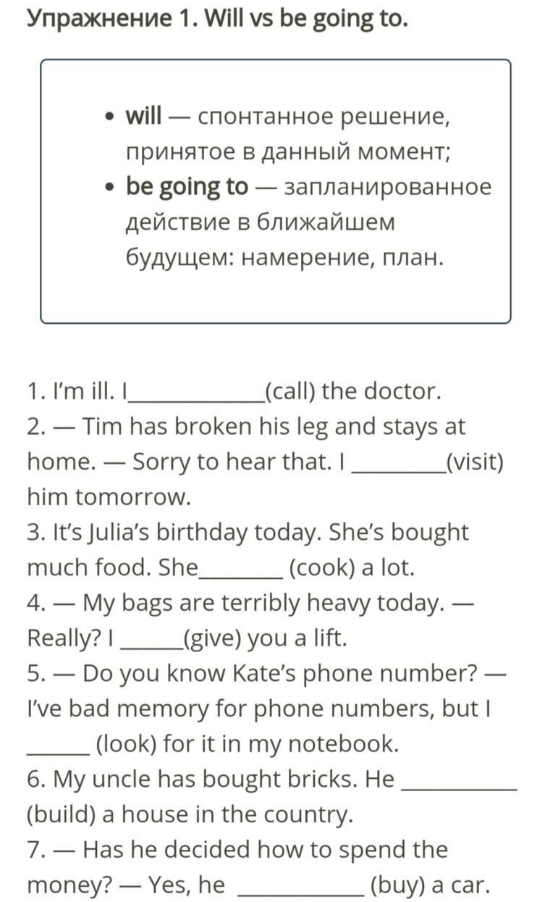
рис.1

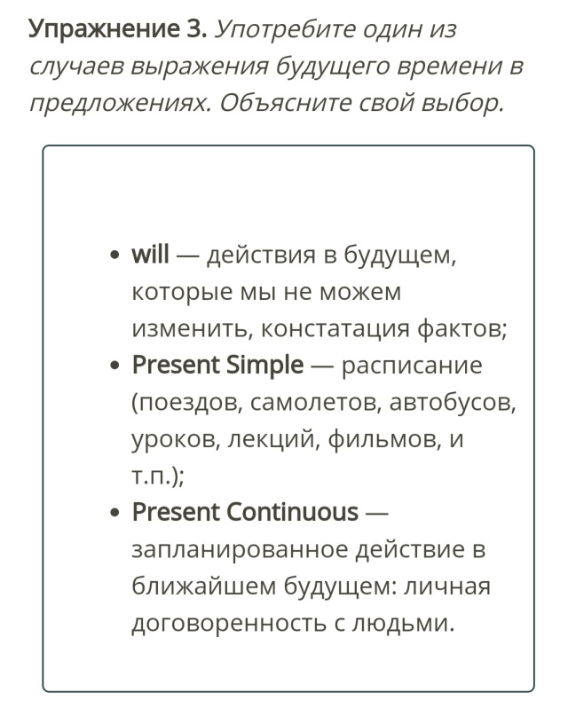 | 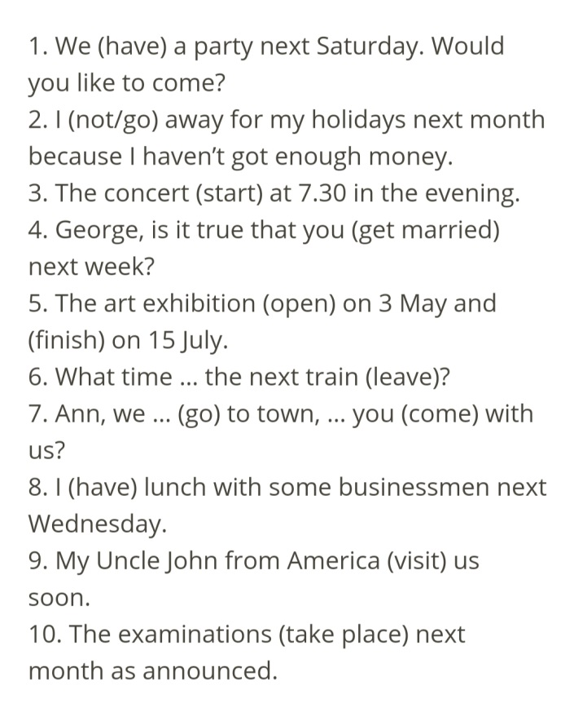
рис.2 | рис.3
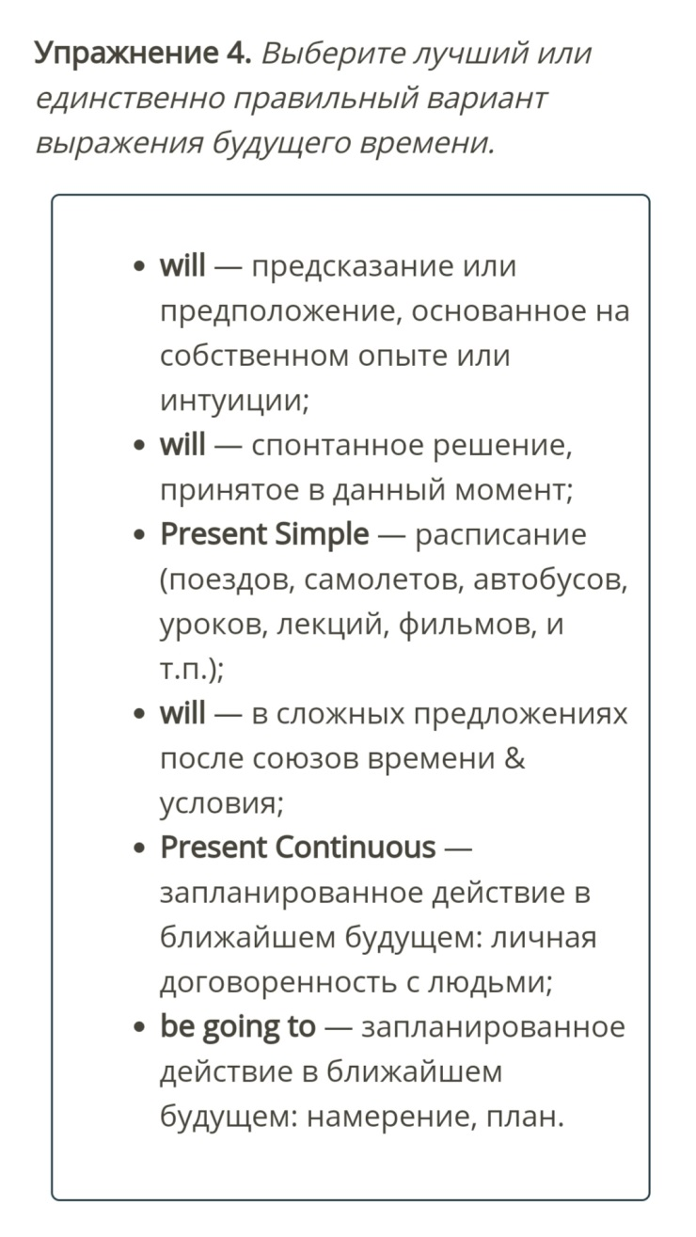 | 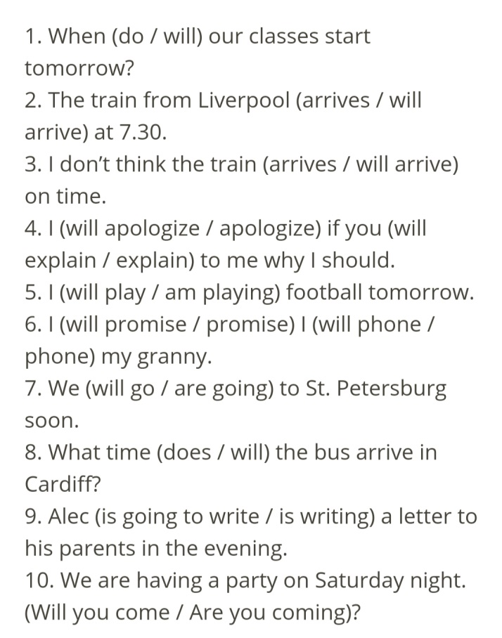
рис.4 | рис.5

Сдача и оценивание заданий: 18.04. фотографируйте свою тетрадь с выполненными заданиями. Далее отправляйте их мне на почту nasridinovaalina@yandex.ru. В теме письма пишите свою фамилию, имя, класс и группу (ребенка). Я буду ставить одну оценку за работу, сделанную за 15.04 и 17.04.

